Professoras | Andressa Gerhardt Dala Lasta e Edelir Fátima Deitos.
Turma/Período | Berçário I
Data | 25/11/2020
Tema | Quarentena Brincante
Objetivos | Experiências
- Manipular, experimentar, arrumar e explorar o espaço por meio de experiências de deslocamentos de si e dos objetos;  - Utilizar os movimentos de preensão, encaixe e lançamento, ampliando suas possibilidades de manuseio de diferentes materiais e objetos. | EXPERIÊNCIA 1  Boliche com garrafas  Nesta sugestão, vamos brincar de boliche, para isso, vamos precisar de 06 garrafas plásticas de 2 litros ou 600 ml e uma bola.  Vamos organizar as garrafas, e incentivar nossos pequenos a lançar a bola e derrubar as garrafas.  Para assistir a esta sugestão de experiência, simples e básica de fazer acesse: https://www.youtube.com/watch?v=kPG4RQAU_UM.  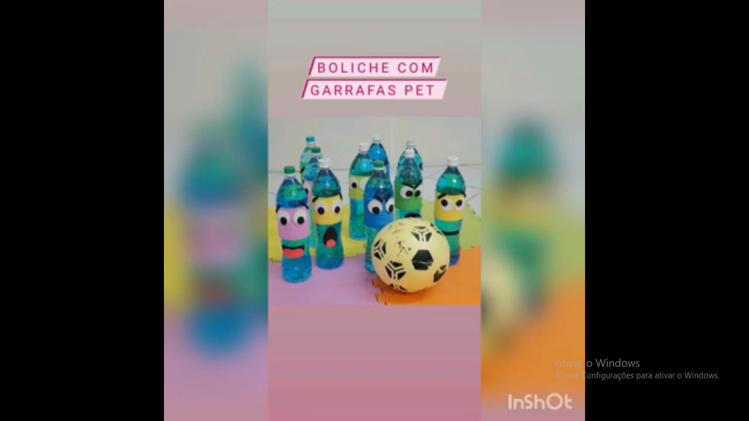
- Explorar o ambiente pela ação e observação, manipulando, experimentando e fazendo descobertas;  - Manipular, experimentar, arrumar e explorar o espaço por meio de experiências de deslocamentos de si e dos objetos;  - Utilizar os movimentos de preensão, encaixe e lançamento, ampliando suas possibilidades de manuseio de diferentes materiais e objetos. | EXPERIÊNCIA 2  Hora do batuque  Nesta brincadeira, vamos organizar uma bagunça divertida, para isso vamos utilizer potes, latas, colheres e outros objetos, brinque com seu/sua filho(a) de fazer uma batucada.  Lembrando sempre que a orientação do papai e da mamãe é fundamental, pois o adulto é o modelo para a criança, incentivando a imitá-lo.  Use e abuse da criatividade junto com sua família, gravem um video e nos enviem no grupo de pais do whatsapp.  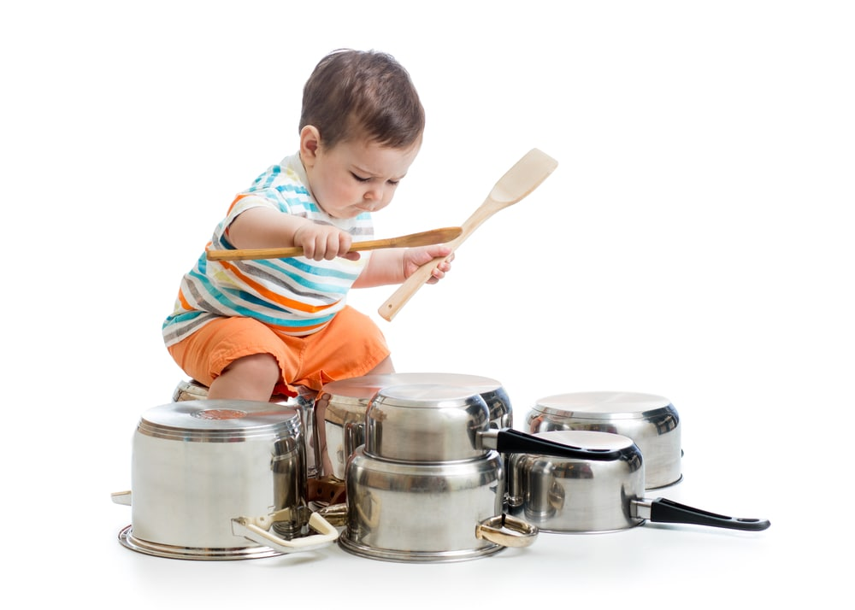
- Explorar o ambiente pela ação e observação, manipulando, experimentando e fazendo descobertas;  - Manipular, experimentar, arrumar e explorar o espaço por meio de experiências de deslocamentos de si e dos objetos;  - Comunicar-se com outras pessoas usando movimentos, gestos, balbucios, fala e outras formas de expressão. | EXPERIÊNCIA 3  Brinquedo embrulhado  Nesta sugestão, vamos desenvolver a curiosidade das nossas crianças. Separe dois ou quatro brinquedos que seu/sua filho (a) já conheça e embrulhe-os em papel alumínio ou em jornal ou qualquer outro papel disponível.  Converse com seu/sua filho (a) bebê para juntos descobrirem o que está embrulhado.  Aproveite para falar o nome do brinquedo, como e onde podem brincar, explore as cores e formas, e peça para que ele desembrulhe e descubra o brinquedo embrulhado.  